安徽大学2010—2011学年第 二 学期
院/系 年级 专业 姓名 学号
答 题 勿 超 装 订 线
------------------------------装---------------------------------------------订----------------------------------------线----------------------------------------

《普通物理A（上）》考试试卷（A卷）
（闭卷 时间120分钟）

考场登记表序号

题 号 | 一 | 二 | 三(11) | 三(12) | 三(13) | 三(14) | 三(15) | 三(16) | 总分
得 分
阅卷人

一、单选题（每小题3分，共15分）
得分

1．如图所示，一质量为m的小球，由高H处沿光滑轨道由静止开始滑入环形轨道．若H足够高，则小球在环最低点时环对它的作用力与小球在环最高点时环对它的作用力之差，恰为小球重量的
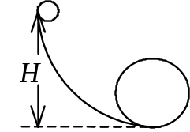
(A) 2倍． (B) 4倍．
(C) 6倍． (D) 8倍． [C ]
2．如图所示，一匀质细杆可绕通过上端与杆垂直的水平光滑固定轴O旋转，初始状态为静止悬挂．现有一个小球自左方水平打击细杆．设小球与细杆之间为非弹性碰撞，则在碰撞过程中对细杆与小球这一系统
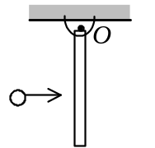
(A) 只有机械能守恒．
(B) 只有动量守恒．
(C) 只有对转轴O的角动量守恒．
(D) 机械能、动量和角动量均守恒． ［C ］
3．一点电荷，放在球形高斯面的中心处．下列哪一种情况，通过高斯面的电场强度通量发生变化：
(A) 将另一点电荷放在高斯面外． (B) 将另一点电荷放进高斯面内．
(C) 将球心处的点电荷移开，但仍在高斯面内． (D) 将高斯面半径缩小． ［B ］
4．均匀磁场的磁感强度垂直于半径为r的圆面．今以该圆周为边线，作一半球面S，则通过S面的磁通量的大小为 ［B ］
(A) 2πr²B． (B) πr²B． (C) 0． (D) 无法确定的量．
5．在同一平面上依次有a、b、c三根等距离平行放置的长直导线，通有同方向的电流依次为1A、2A、3A，它们所受力的大小依次为F_{a}、F_{b}、F_{c}，则F_{b}/F_{c}为 ［B ］
（A）4/9． （B）8/15． （C）8/9． （D）1．

二、填空题(每小题3分，共15分）
得分

6．一物体作匀加速直线运动，通过一段位移所用的时间为，紧接着通过下一段位移所用的时间为．则物体运动的加速度为 ．
7．质量为m的小球在光滑平面上，沿水平方向以速率撞击一垂直的墙面，被垂直弹回的水平速率仍为，则碰撞过程中，小球的受到墙壁的冲量大小为 ．
8．可以引入电位(势)来描述静电场的原因是 ．
9．半径为R的闭合球面包围一个条形磁铁的一端，此条形磁铁端部的磁感应强度B，则通过此球面的磁通量 ．
10．一面积为S的单匝平面线圈，以恒定角速度在磁感强度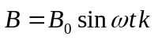的均匀外磁场中转动，转轴与线圈共面且与垂直(为沿z轴的单位矢量)．设t =0时线圈的正法向与同方向，则线圈中的感应电动势为 ．
三、计算题（共70分）
得分

11．(本题15分)
如图所示，质量M=2kg的滑块套在光滑的水平轨道上，质量m=1kg的小球通过长L=0.5m的轻质细杆与滑块上的光滑轴O连接，小球和轻杆可在竖直平面内绕O轴自由转动，开始轻杆处于水平状态．现给小球一个竖直向上的初速度v₀=4m/s，g取10m/s²．
(1) 若锁定滑块，试求小球通过最高点时对轻杆的作用力大小和方向；
(2) 若解除对滑块的锁定，试求小球通过最高点时的速度大小；
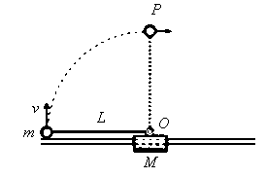
12．(本题10分)
得分
如图所示，转轮A、B可分别独立地绕光滑的固定轴O转动，它们的质量分别为m_{A}＝10 kg和m_{B}＝20 kg，半径分别为r_{A}和r_{B}．现用力f_{A}和f_{B}分别向下拉绕在轮上的细绳且使绳与轮之间无滑动．为使A、B轮边缘处的切向加速度相同，相应的拉力f_{A}、f_{B}之比应为多少？(其中A、B轮绕O轴转动时的转动惯量分别为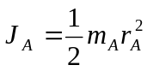和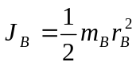)
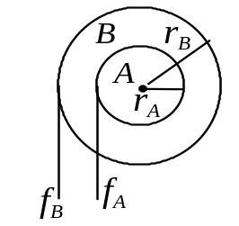

答 题 勿 超 装 订 线
------------------------------装---------------------------------------------订----------------------------------------线---------------------------------------

13．（本题10分）
设一质子以速度v=0.80c运动．求其总能量、动能和动量．(质子的质量为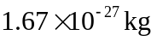，静能量为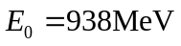)

14．(本题15分)
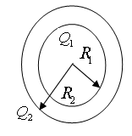
两个同心球面的半径分别为和，各自带有电荷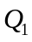和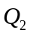，求各区域电势的分布．

15．（本题10分）
得分
实验表明，在靠近地面处有相当强的电场，电场强度垂直于地面向下，大小约为100 N/C；在离地面1.5 km高的地方，也是垂直于地面向下的，大小约为25 N/C．
(1) 假设地面上各处都是垂直于地面向下，试计算从地面到此高度大气中电荷的平均体密度；
(2) 假设地表面内电场强度为零，且地球表面处的电场强度完全是由均匀分布在地表面的电荷产生，求地面上的电荷面密度．(已知：真空介电常量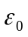＝8.85×10⁻¹² C²·N⁻¹·m⁻²)

16．（本题10分）
一螺绕环单位长度上的线圈匝数为n =10匝/cm．环心材料的磁导率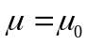．求在电流强度I为多大时，线圈中磁场的能量密度w =1 J/ m³？(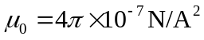)

安徽大学2010—2011学年第 二 学期
《普通物理A（上）》（A卷）考试试题参考答案及评分标准

一、单选题（每小题3分，共15分）
1．C 2．C 3．B 4．B 5．B
二、填空题（每小题3分，共15分）
6．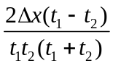，
7．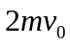，
8．静电场强度对任意闭合路径的积分为零或静电场是保守场或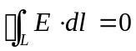，
9．0，
10．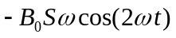或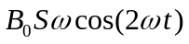．
三、计算题（共70分）
11．(本题15分)
解：(1) 设小球能通过最高点，且此时的速度为．在上升过程中，因只有重力作用，小球的机械能守恒．则 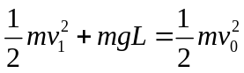
可得 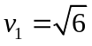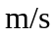 (4分)
设小球到达最高点时，轻杆对小球的作用力为，方向向下，则
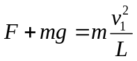
由此可得 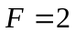，由牛顿第三定律可知，小球对轻杆的作用力大小为，方向竖直向上． (3分)
(2) 解除锁定后，设小球通过最高点的速度为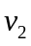，此时滑块的速度为．在上升过程中，因系统在水平方向不受外力作用，水平方向的动量守恒．以水平向右的方向为正方向，有
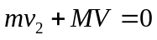 (3分)
在上上升过程中，因只有重力做功，系统的机械能守恒，则
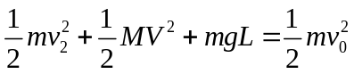 (3分)
从而可得 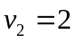． (2分)
12．(本题10分)
解：根据转动定律  f_{A}r_{A} = J_{A}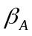 ①
其中，且 f_{B}r_{B} = J_{B}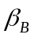 ② (4分)
其中．要使A、B轮边上的切向加速度相同，应有
 a = r_{A}= r_{B} ③
由①、②式，有 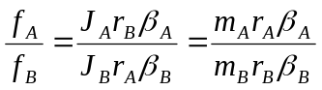 ④ (4分)
由③式有 /= r_{B} / r_{A}
将上式代入④式，得 f_{A} / f_{B} = m_{A} / m_{B} = (2分)
13．（本题10分）
解：质子的总能量为 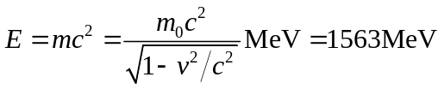 (4分)
质子的动能为 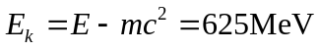 (3分)
质子的动量为 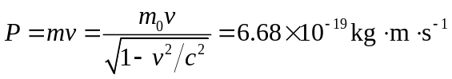 (3分)
14．(本题15分)
解：运用高斯定理可求得各区域(如图)电场强度的值为
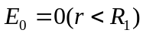 (3分)
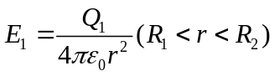 (3分)
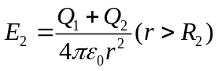 (3分)
取无限远处为电势零点，积分路径沿径向，可求得各区域的电势为
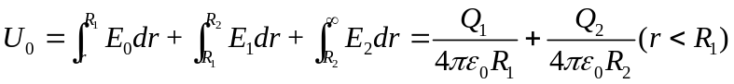 (2分)
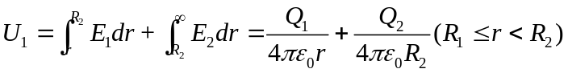 (2分)
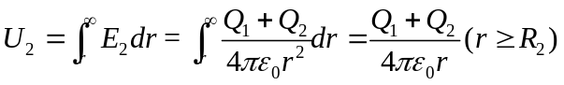 (2分)

15．（本题10分）
解：(1) 设电荷的平均体密度为ρ，取圆柱形高斯面如图(1)(侧面垂直底面，底面ΔS平行地面)上下底面处的场强分别为E₁和E₂，则通过高斯面的电场强度通量为
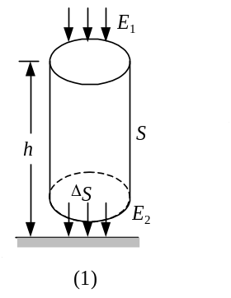
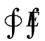·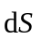= E₂ΔS - E₁ΔS = (E₂-E₁)ΔS (3分)
高斯面S包围的电荷 ∑q_{i} = hΔSρ
由高斯定理 (E₂－E₁)ΔS = hΔSρ /ε₀
所以 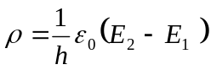= 4.43×10⁻¹³ C/m³ (3分)
(2) 设地面面电荷密度为σ．由于电荷只分布在地表面，所以电力线终止于地面，取高斯面如图(2)
由高斯定理 ·=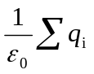 (2分)
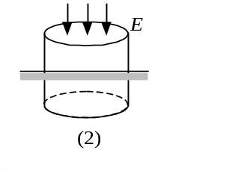
-EΔS =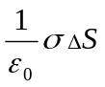
所以 σ = －ε ₀ E = －8.9×10⁻¹⁰ C/m³ (2分)
16．（本题10分）
解： 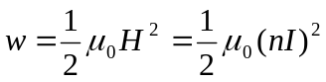 (5分)
所以 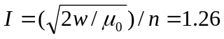A (5分)

